Занятие по теме "Звук [р]"
Этап: Автоматизация звука [Р] в слогах, словах.
Цель: учить ребенка правильно произносить [ р] в слогах, словах.
Задачи:
1. Коррекционно – образовательные:
- Учить произносить звук [Р] изолированно, в прямых, обратных слогах, словах.
- Закрепить умение определять наличие и место звука [р] в словах, делить слова на слоги, подбирать действия к существительному.
- Расширять и обогащать словарный запас детей по лексической теме “профессии”.
2. Коррекционно – развивающие:
- Совершенствовать координацию артикуляционных движений и движений пальцев рук.
- Развивать мелкую моторику рук, силу голоса, просодическую сторону речи.
- Развивать фонематическое восприятие, внимание, память, мышление, воображение.
3. Коррекционно – воспитательные:
- Воспитывать положительную мотивацию в учебной деятельности;
- Воспитывать правильную звуковую культуру речи;
- Воспитывать заботливое отношение к животным.
Оборудование:
Карточки для проведения артикуляционной гимнастики; разрезанная на части, улыбка; магнитофон, запись песни «Улыбка», игрушка – щенок; звуковые дорожки; мяч; предметные картинки на звук Р на прямоугольниках (кирпичиках) - 10 штук, и на большом треугольнике (крыша); предметная картинка врача; предметы– градусник, линейка, фонендоскоп, очки, шприц, иголка, витамины, конфеты, микстура, варенье, шпатель, ложка).
Ход занятия.
- Организационный момент.
- Массаж биологически активных зон /приводит организм к достаточно высокой степени мобилизации, настраивает на занятие/.
Выполняются движения, соответствующие строчкам стихотворения.
Руки растираем и разогреваем,
И лицо теплом своим мы обогреваем.
Грабельки сгребают все плохие мысли, Раздвинутые пальцы рук растирают лоб от середины к вискам
Ушки растираем вверх и вниз мы быстро.
Их вперед сгибаем, тянем вниз за мочки,
А теперь погладим пальцами мы щечки.
- Артикуляционная гимнастика.
На качелях я качаюсь вверх, вниз, вверх, вниз. / упражнение “качели”/,
И всё выше поднимаюсь вверх, вниз, вверх, вниз.
Тик-так, тик-так, ходят часики вот так. / упражнение “часики”/,
Малярами побывали / упражнение “маляр” /, И грибочки все собрали / упражнение “грибок” /, На гармошке поиграли / упражнение “гармошка” /, На лошадке поскакали / упражнение “лошадка” /.
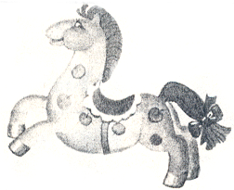
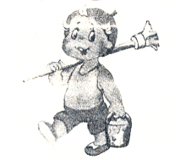
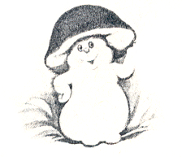
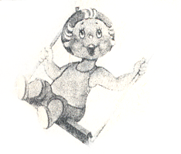
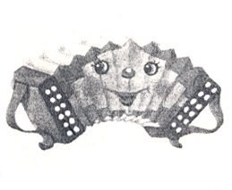
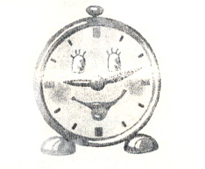

IV. Пальчиковая гимнастика.
-Для того, чтобы нас не покидало хорошее настроение, соберем на бумаге разрезанную на части, нарисованную улыбку. Под музыку «улыбка»
V . Сообщение темы занятия.
-Язычок готов продолжать учиться правильно произносить звук “р” в слогах и словах.
VI. Основная часть.
-Кто это скулит? Логопед достаёт щенка, гладит. Передает ребенку, чтобы он погладил.
Это Дружок. Я догадываюсь, почему он грустный.
Разучился он рычать. Дружка нам нужно выручать И рычанью обучать. Ты громко порычи: И собаку научи. “Р-Р-Р-Р-Р”
1. Произнесение изолированного “Р”
2. Игра “Проведи слог по звуковой дорожке”:
Давай мы пса развеселим По дорожкам пробежим.
Высокая гора - ра-ра-ра.
В гору я иду - ру-ру-ру.
Я бегу с горы - ры-ры-ры.
-Одна дорожка ровная и, идя по ней, слоги нужно произносить спокойным, негромким голосом, другая дорожка ведёт по кочкам и слоги произносятся то громко, то тихо, а вот третья дорожка ведёт в гору, и в начале пути слог произносится очень тихо, затем всё громче и громче, а на вершине горы – очень громко.
Псу совсем не весело, Голову повесил он.
Мы со стульчиков встаём И с мячом играть идём.
3. Игра с мячом “Слоговые цепочки”. Ребенок повторяет за логопедом.
- Один, два, три, Ну-ка, повтори:

Ра – ру – ро | Ро – ру – ра Ры – ру – ра
и т.д.

4. “Построй домик”. Закрепление произношения “Р” в словах.
Рычать мы Дружка научили, в игры поиграли, а он все равно грустный. Давай мы построим ему дом.
Мы со звуком Р играем И картинки подбираем. (из 10 шт.)
Для дома кирпичики, в названии картинок которых слышится звук “Р” бери, На слоги дели. Из предложенных картинок выбрать те, в которых слышится звук “Р” .
- В нижний ряд домика нужно поместить картинки, названия которых состоят из трех частей, во второй ряд — из двух частей; на крышу — картинку, название которой не делится на части.
Теперь картинки называй, Где слышится звук “Р” определяй.
Из предложенных картинок выбрать те, в которых слышится звук “Р” и определить, где слышится звук “Р” (в начале слова, в середине слова, в конце слова). Построить дом.
-Как называется домик для собаки? (конура)
5. "Запомни картинки"
Ты картинки рассмотри А потом мне назови.
Играющий рассматривает картинки. Потом их убирают, а ребенок называет картинки, которые запомнил.
6. Закрепление названия и представлений о профессии ВРАЧ.
А наш пес все грустит, Наверно, у него что-нибудь болит.
Кто в дни болезней всех полезней. И излечит, исцелит,
И ангину, и бронхит. Кто это? (врач)
- Как по-другому можно назвать врача? (доктор)
- Что делает доктор? (Доктор лечит людей, ставит градусник, выписывает лекарства, назначает уколы и т. д)
- Где он работает? (Доктор работает в больнице.)
Мы щенка с собой берём И к врачу скорей ведём.
7. Игровое упражнение “Что нужно врачу?”
- Выбери предметы, которые нужны врачу для работы, в названии которых слышим звук Р
Ребенок подходит ко второму столу. На столе, перевернута от них, лежит картинка врача, под салфеткой предметы для игрового упр. (градусник, линейка, фонендоскоп, очки, шприц, иголка, витамины, конфеты, микстура, варенье, шпатель, ложка), белый халат, под столом игрушка из кукольного театра – щенок.
- Как по-другому называется градусник (термометр)
- Расскажи, для чего нужен градусник? В твоем предложении должны быть слова: “Врачу нужен…, чтобы…”
- А я выберу конфеты, они тоже нужны врачу (ребенок отрицает ответ)
VII. Итог занятия. Домашнее задание.
Вот и подошло к концу наше занятие.
Пес наш улыбается, виляет хвостиком, который вылечил ему врач, благодарит за хорошее настроение и домик. Прежде чем мы расстанемся, мне бы хотелось, чтобы ты подумала, кем бы хотела стать ты, когда вырастишь и почему. И на следующем занятии ты расскажешь, я охотно тебя послушаю. Спасибо за занятие. Удачного тебе дня.

